“En Nicaragua hemos llorado muchos estos meses: lo único que podíamos hacer y lo más grande que pudimos hacer”

Monseñor Silvio Báez: “Me dicen golpista, pero jamás he llamado a la violencia y he expuesto mi vida por el diálogo”
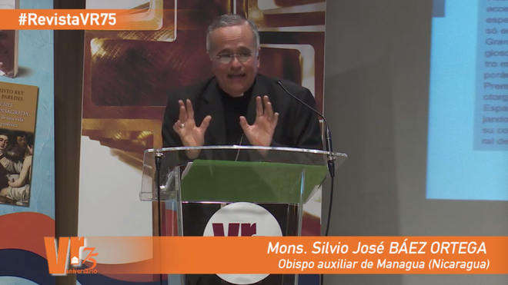
Monseñor Silvio Báez

“A veces, los religiosos somos demasiado duros y poco sentimentales. Y nos parece que el sentimiento es algo que nos rebaja, algo negativo”

“Hemos vuelto a postar por una solución pacífica y dialogada del conflicto, la más difícil, pero la única que puede asegurar un futuro de paz”

“Hay tres verbos mortíferos que crean los conflictos: Tener, subir y mandar. Hay que redimir estos tres verbos, con otros tres verbos benditos: dar, bajar y servir”
03.03.2019 José Manuel Vidal
Una foto viral. La foto, al estilo de la película 'La Misión', en la que aparece el cardenal Brenes, portando una custodia, y a su lado, su auxiliar, monseñor Silvio José Báez, seguidos por una multitud de nicaragüenses, que piden al presidente Ortega que no haga correr la sangre en Masaya, dio la vuelta la mundo. U otra, en la que monseñor Silvio enarbola una bandera nica, para pedir al régimen diálogo y reconciliación. Imágenes que consagran, en el imaginario colectivo del país y del mundo, la figura carismática de un obispo, que se ha convertido en icono de la lucha por la paz y la reconciliación.
Silvio José Báez Ortega (Masaya, 1958) aprovechó su paso por España, para explicar su postura de “simple obispo, que lucha por su pueblo”. Quizás por su papel de mediador, el simposio sobre Vida religiosa, organizado por la revista 'Vida religiosa' en su 75 aniversario, se le pidió que hablase sobre 'En los conflictos internos y externos, mediación y reconciliación'.

Algunas frases de la conferencia de Silvio Báez
“La experiencia del conflicto es profundamente humana y de una grandísima actualidad”
“La vida en sí misma es conflictiva. El conflicto es inherente a la existencia humana”
“Vengo de un país con una historia muy conflictiva, marcado por el caudillismo la corrupción, los fraudes electorales. Vamos de conflicto en conflicto”
“Uno de nuestros filósofos dice que la historia de Nicaragua es la historia que vuelve. Una historia que parece paralizada por el conflicto”
“Llevamos ya un año de un doloroso conflicto político”
“Un conflicto en donde está en juego la persona humana y el futuro de un pueblo”
“Superar el conflicto, para que no nos arrolle”
“Aceptarlo, sufrirlo, resolverlo y transformarlo en el eslabón de un nuevo proceso”
“Pasar, como dice el Papa, de la cultura de la confrontación a la cultura del encuentro”
“Soy un creyente y un pastor de una Iglesia que ha estado muy dentro de un conflicto, que ha dejado un gran número de víctimas y que no parece todavía encontrar un horizonte de solución”
“Una Iglesia que sigue apostando por el diálogo, la solución pacífica y el entendimiento”
“Hemos vuelto a postar por una solución pacífica y dialogada del conflicto, la más difícil, pero la única que puede asegurar un futuro de paz”
“Sólo donde no hay vida no hay conflicto”
“Relato de Caín y Abel: surge la diferenciación humana como condición de la fraternidad”
“Por ser hermanos son distintos o el hecho de ser distintos les permitía ser hermanos”
“La diferencias entre ellos les hacía complementarios”
“En este primer conflicto de la Biblia aparece un mediador: El Señor interviene”
“No se pone de parte de Abel, sino que le indica a Caín que puede manejar positivamente el conflicto que vive”
“El Señor lo invita a que sea dueño de si mismo”
“Caín no entró en esta dinámica y asesinó a su hermano Abel”
“Lejos de ver en los otros a rivales o a enemigos es posible acoger la alteridad como una oportunidad, ya que la diferencia abre in espacio para el encuentro y la comunión”
“Un conflicto en el que está ausente el diálogo: los dos hermanos nunca hablan”
Información y privacidad de Twitter Ads
“Otro relato de conflicto: la torre de Babel”
“La gente habla entre sí, para no dispersarse. Tampoco ellos aceptan el riesgo de ser distintos”
“Y fraguan una ciudad y una torre. Lo que buscan es evitar lo diverso y construir una unidad uniforme”
“Obligando a todos a tener 'el mismo labio', un único discurso”
“Dios interviene y confunde y dispersa: desea una humanidad fraterna en la diversidad y libre de toda uniformidad que sea fruto de la imposición”
“El camino humano es el de la comunión en la diferencia, la valoración de los distinto”
“La reconciliación como superación del conflicto”
“Hay tres verbos mortíferos que crean los conflictos: Tener, subir y mandar”
“Hay que redimir estos tres verbos, con otros tres verbos benditos: dar, bajar y servir”
“Senderos para la superación de los conflictos”
“Primero: gestionar con sabiduría la comunicación. El diálogo como elemento decisivo, para la superación de los conflictos”

Discípulo de Jesús, pastor que camina con su pueblo, hombre de Dios. Es un regalo conocer y escuchar al obispo @silviojbaez Sus palabras son claras de apuesta por el diálogo, por la esperanza, por la reconciliación. "La diferencia es posibilidad de fraternidad" #RevistaVR75

Información y privacidad de Twitter Ads
“Hablar del otro desde algún valor común, para tender puentes”
“Descubrir lo bueno que hay en común”
“Cultivar una auténtica dinámica del dialogo o preparar el corazón”
“Renunciar a la pretensión de aquel propio punto de vista es único y absoluto. Escuchar las razones de los otros y estar dispuestos a renunciar a las propias”
“Abrir la propia casa, para que el otro entre y la habite”
“Diálogo es un camino extenuante, pero hay que recorrerlo”
“Jesús cree en el posibilidad del acuerdo, del diálogo y de la negociación”
“Dialogar es un valor necesario para la paz, quizás no suficiente, pero siempre imprescindible”
“Es necesario el coraje, la valentía y la profecía de quien dice ya no es posible el diálogo”
“Es necesario saber cuando ya es inútil y tener el valor profético de decir, con mucho dolor, es hora de terminar el diálogo”
“El problema es quién decide cuando llega este momento. No hay recetas, pero no se puede dialogar al infinito”
“Discernimiento para no permitir que se use el diálogo como táctica dilatoria, para desgastar al adversario o para dar muestras falsas de flexibilidad”

Información y privacidad de Twitter Ads

“El diálogo también puede fracasar”
“A veces, el silencio es el camino”
“Nos discutir y optar por el silencio, para solucionar los conflictos”
“Como el silencio de Jesús en la pasión”
“Jesús nunca calla cuando le preguntan sobre su identidad. Cuando le acusan, calla. Sabe manejar muy bien el silencio y la palabra”
“Callando ante las injurias y calumnias, pone de manifiesto que, con su inocencia, no quiere provocar la muerte de otros y que no está dispuesto a tratar a nadie como un enemigo, aunque la cueste la propia vida”
“En los conflictos hay que discernir y no echarle más leña al fuego”
“No es sólo estar callado, sino manejar los tiempos”
“Dejar crecer el trigo con la cizaña o el 'ya, pero todavía no'”
“En los conflictos hay que superar las rigideces que nos ciegan”
“Hay que superar el drama de Caín”
“Un principio fundamental que debe orientar la mediación y el diálogo es la inviolabilidad de la dignidad del ser humano”
“Hay que asumir con paciencia histórica el camino de la reconciliación”
“La Iglesia, con todas las críticas que sufre está apostando por eso: por visión de futuro”
“No hay que perder de vista que la reconciliación plena es muy difícil”

Información y privacidad de Twitter Ads
“Iglesia de Nicaragua tendrá una misión compleja en el futuro de reconciliación. Será difícil lograr una reconciliación plena, por eso hay que valorar estos logros intermedios”
“La reconciliación tiene que propiciar estos pasos limitados, ambiguos e imperfectos. La utopía de un mundo reconciliación se va dando ya de un modo limitado, pero todavía no de un modo pleno”
“El pasado, el presente y el futuro de la reconciliación”
“Supone, en primer lugar, reparar el pasado, hacer memoria, no reprimir el pasado”
“La violencia abre las puertas para condolernos”
“Una reconciliación fundada en la justicia, a la que las víctimas tienen derecho”

“No hay oposición entre justicia y perdón. El perdón se opone a la venganza,a no a la justicia”
“Como dice monseñor Uriarte, el fin supremo de la Justicia es una sociedad reconciliada”
“La reconciliación impone un serio compromiso institucional: asegurar la no repetición de las injusticias y la violencia del conflicto”
“Comunidades reconciliadas al servicio de la reconciliación”
“Embajadores de la reconciliación”
“Las comunidades de vida consagrada se vuelven portadoras de reconciliación en medio del mundo”
“No podemos ser simples espectadores, no podemos balconear ante los conflictos, como dice el Papa”
“Tres vertientes para que la vida consagrada colabore en la superación de los conflictos”
“El primer punto: la pacificación de la propia interioridad”
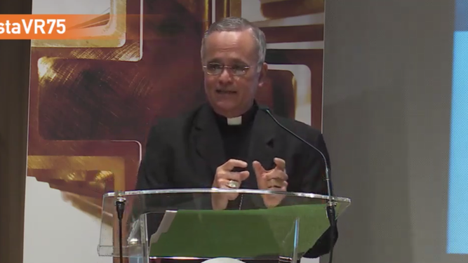
Silvio Báez, obispo
“Reconciliación con nuestro pasado, nuestros límites, nuestras ocultas ambiciones, nuestros dolores y pecados. No sirven personas amargadas, para colaborar en la reconciliación”
“Para ser testigos y operadores de paz hay que vivir unificados desde dentro, centrados en el Señor”
“El segundo sendero es ser comunidades reconciliadas”
“Vivir con radicalidad la dimensión comunitaria”
“La comunión en la vida consagrada debe generar comunión”
“Necesitamos vivir relaciones de amistad y de sinceridad”
“Hoy el voto de pobreza se tiene que vivir como amistad con los pobres”

“El Papa habla de amistad con los pobres, para escuchar su sabiduría”
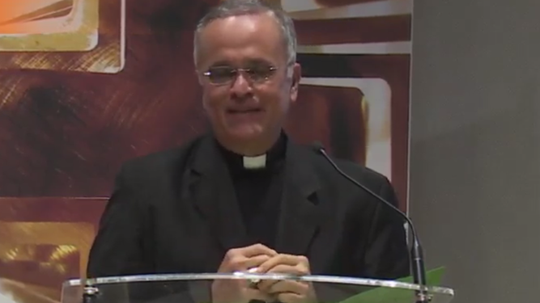
Silvio Báez
“La castidad como ternura que sabe llorar con las víctimas. A veces, los religiosos somos demasiado duros y poco sentimentales. Y nos parece que el sentimiento es algo que nos rebaja, algo negativo. Jesús lloró ante su ciudad, lloró ante su amigo Lázaro y tuvo momentos emotivos fuertes ante personas que sufrían”
“La castidad como ternura de quien sabe llorar”
“En Nicaragua hemos llorado muchos estos meses. Era lo único que podíamos hacer y lo más grande que pudimos hacer”
“El voto de obediencia como riesgo profético. Aprender a exponerse, a ensuciarse los zapatos, recuperar el gusto de ser pueblo. Buscar la voluntad de Dios junto a la gente, arriesgando nuestra fama, nuestra carrera eclesiástica, nuestro nombre y nuestra vida”
“Es un don de Dios que, en medio del profundo y doloroso conflicto que vivimos en nuestro país, que ha dejado entre 300 y 500 muertos y centenares de presos políticos y madres que lloran a sus hijos, muchos exiliados, personas que se ocultan, personas torturadas, un país que vive llorando, en este conflicto debemos dar gracias a Dios porque todos han vuelto la mirada hacia la Iglesia. La mirada en la Iglesia. Es para dar gracias al Señor y comprometernos con mayor responsabilidad”
“Se le está pidiendo a la Iglesia, también en Venezuela, que sea mediadora, para superar los conflictos”
“Colaborar en nombre de Jesús a que el Reino se haga presente en medio del conflicto”
“No es una misión fácil”
“Es un equilibrio muy difícil de lograr: ser mediadores y discípulos de Jesús junto a las víctimas”
“Trae todo esto incomprensión”
“Me dicen golpista. Jamás he llamado a la violencia. He estado siempre intentando acercar a las personas y llamando al diálogo. He expuesto mi vida por eso. Me he ganado una guerra sucia de odio y calumnias y desprestigio”
“Este servicio de mediación debería ser algo espontáneo en la vida consagrada”
“No podemos prestarnos nunca a construir un consenso de escritorio o una efímera paz para una minoría feliz, como dice el Papa”
“Ser artesanos de la paz”
Información y privacidad de Twitter Ads
Palabras de clausura del padre Luis Alberto Gonzalo, director de la revista 'Vida Religiosa'
“Quiero dar las gracias”
“Quien diga que esta forma de seguir a Jesús está muerta, que vea y salga al mundo...”
“Nuestra andadura sigue con el compromiso de acompañaros y dar consistencia a las promesas”
“Convertir las convicciones en aliento de vida en vuestras comunidades y en las propuestas de misión”
“Creemos honestamente que el simposio no ha caído en la autorreferencialidad. Nos han obligado a mirar lejos y mirar de verdad, pero también que aprendamos a dejarnos mirar”
“Tenemos mucho ante nosotros, el futuro como tarea de porvenir”
https://vidareligiosa.es/75-anos-de-la-revista-vida-religiosa-simposio-de-teologia/
“La vejez de nuestras personas e instituciones se debe convertir en ofrenda”
“Ese mañana del que hablamos es hoy”
“Gracias a los medios, porque habéis informado mucho y bien, con verdad y cariño”
“Gracias a Dios, que es el sentido de nuestras vidas”
https://www.religiondigital.org/vida-religiosa/vida-religiosa-iglesia-religion-dios-jesus-simposio-baez_0_2100089982.html

